部编版2023年二年级语文下册第一单元达标测试卷
时间：60分钟 满分：100分
第一部分：积累运用(67分)
一、我会读句子，根据拼音写词语。(10分)
我们去公园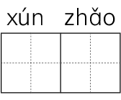春天，看到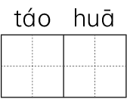、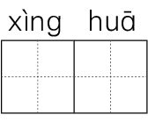都开了，这是春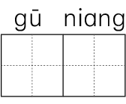送给大地的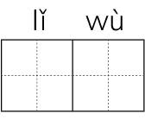。
二、我会照样子写一写。(4＋2＋2＝8分)
1.中→冲(冲浪) 子→ ( ) 主→ ( )
2.(惊奇)地说 ( )地挑选 ( )地呼唤
3.(美丽)的小路 ( )的草坪 ( )的天空
三、我会连一连，组成词。(8分)
触 解 脱 提 堤 兴 植 值

冻 角 岸 衣 高 日 树 致
四、我会选择正确的答案，把序号填写在括号里。(24分)
1.下列加点字的读音有误的一项是( )
A.拂堤(fú) B.丝绦(tāo)
C.餐厅(chān) D.茁壮(zhuó)
2.下列词语书写全部正确的一项是( )
A.做克 惊奇 B.比直 寻找
C.休息 每好 D.汗珠 格外
3.下列生字不属于左下包围的一项是( )
A.底 B.递 C.起 D.处
4.根据乐乐的提问，琳琳回答时应重读的是( )
乐乐问：“你什么时候去厦门？”琳琳说：“我明天去厦门。”
A.我 B.明天 C.去 D.厦门
5.“草长莺飞二月天，拂堤杨柳醉春烟”描写的是( )的景色。
A.冬天 B.春天 C.夏天 D.秋天
6.邓小平爷爷植树的顺序是( )
①挑选树苗 ②挖好树坑 ③挥锹填土 ④移苗入坑
A.②①④③ B.①③②④ C.①②④③ D.②①③④
7.《开满鲜花的小路》一文中，“美好的礼物”是( )
A.包裹 B.空气 C.花籽 D.小路
8.四个小朋友一起去市图书馆借书，没想到半路上迷路了。他们向一位老爷爷问路，猜猜老爷爷会帮谁。请你选一选。(提示：谁最有礼貌，老爷爷就帮谁)( )
A.乐乐：老头儿，去市图书馆怎么走？
B.龙龙：喂，市图书馆在哪儿？
C.典典：老爷爷，请您告诉我去市图书馆怎么走，好吗？
D.华华：去市图书馆怎么走？
五、我会照样子完成句子练习。(6分)
1.例：门前开着一大片五颜六色的鲜花。
房子旁边 。
2.例：早开的野花一朵两朵，那是春天的眼睛吧？
天上的云朵一团两团，那是 ？
六、我会根据课本内容完成练习。(4＋2＋2＋3＝11分)
1.“ ，忙趁东风放纸鸢。”“纸鸢”指 。
2.春天的柳树真美呀！正如贺知章在《咏柳》一诗中所写的“ ，万条垂下绿丝绦”。
3.小草的生命力多么顽强啊！正如白居易在《赋得古原草送别》中所写的“ ，春风吹又生”。
4.你最喜欢的儿童故事是《 》，故事里的主人公是 ，他(她)是个 的人。
第二部分：阅读欣赏(13分)
七、我会阅读短文，并完成练习。(3＋3＋3＋4＝13分)
小溪拍照
小溪一路欢笑，在春天的原野上奔跑。它抱着照相机，欢畅(chànɡ)地按下快门，给春天拍下一张张彩照。
拍下鸟儿的欢乐，花儿的微(wēi)笑。拍下绿叶和微风嬉戏，蝴蝶和花朵舞蹈。拍下一只小青蛙在荷叶上睡觉，拍下一株小草弯着腰向朋友们问好，拍下乳(rǔ)白色的云朵追赶学飞的小鹰。拍下青石板路上，上学的孩子一路欢跑。
小溪要把春天的消息，让大海妈妈早点儿知道。小溪要把春天的照片，让大海妈妈仔细瞧(qiáo)瞧。大海妈妈听了，看了，露出舒心的微笑。它对浪花娃娃说：“春天真好！”
1.短文共 个自然段，第 自然段写小溪拍的照片。( )
A.3 1 B.3 2 C.3 3 D.2 2
2.小溪在春天的( )奔跑。
A.花丛中 B.原野上 C.大海里 D.青石板路上
3.短文中小溪没有给( )拍照。
A.孩子 B.小草 C.小鹰 D.大海
4.小溪还给春天拍了哪些彩照？发挥想象，仿照第2自然段写一写。

第三部分：习作表达(20分)
八、我会看图写话。(20分)
观察图片，想一想：这是什么地方？天气怎样？图中有谁？他们在干什么？想好了按顺序写下来，注意用上合适的标点符号。
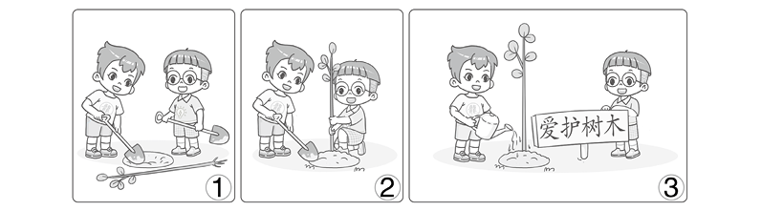
第一单元综合素质达标
第一部分：积累运用
一、寻找 桃花 杏花 姑娘 礼物
二、示例：1.仔 仔细 注 注意
2.精心 轻轻 3.碧绿 蓝蓝
三、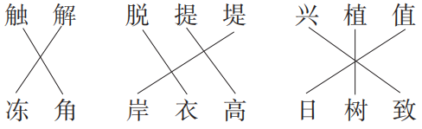
四、1.C 2.D 3.A 4.B
5.B 6.A 7.C 8.C
五、示例：1.有一条弯弯的小河
2.蓝天的棉被吧
六、1.儿童散学归来早 风筝
2.碧玉妆成一树高
3.野火烧不尽
4.示例：神笔马良 马良 乐于助人、爱憎分明
第二部分：阅读欣赏
七、1.B 2.B 3.D
4.示例：拍下桃花、杏花笑红了脸，拍下柳树在微风中摇晃着长辫子。
第三部分：习作表达
八、思路点拨：通过观察图片可以知道，图上画的是两个小男孩在山坡上植树。写的时候注意认真观察每一幅图上的内容，按照一定的顺序把他们植树的过程写清楚。 例文略。

